Информация к проекту решения по заявлению:
1.8. Бабояна Г. М.

Земельный участок:
адрес: Российская Федерация, Новосибирская область, Калининский район, г. Новосибирск;
кадастровый номер. 54:35:111580:144;
площадь – 853 кв.м.;

Планшет № 8884
Зонирование: зона делового, общественного и коммерческого назначения (ОД-1), подзона делового, общественного и коммерческого назначения с объектами различной плотности жилой застройки (ОД-1.1)
Запрос: «автомобильные мойки (4.9.1.3) - автомобильные мойки»; «ремонт автомобилей (4.9.1.4) – мастерские, предназначенные для ремонта и обслуживания автомобилей и прочих объектов придорожного сервиса»
Планируется: строительство объекта капитального строительства «Мастерская для обслуживания уборочной и аварийной техники»

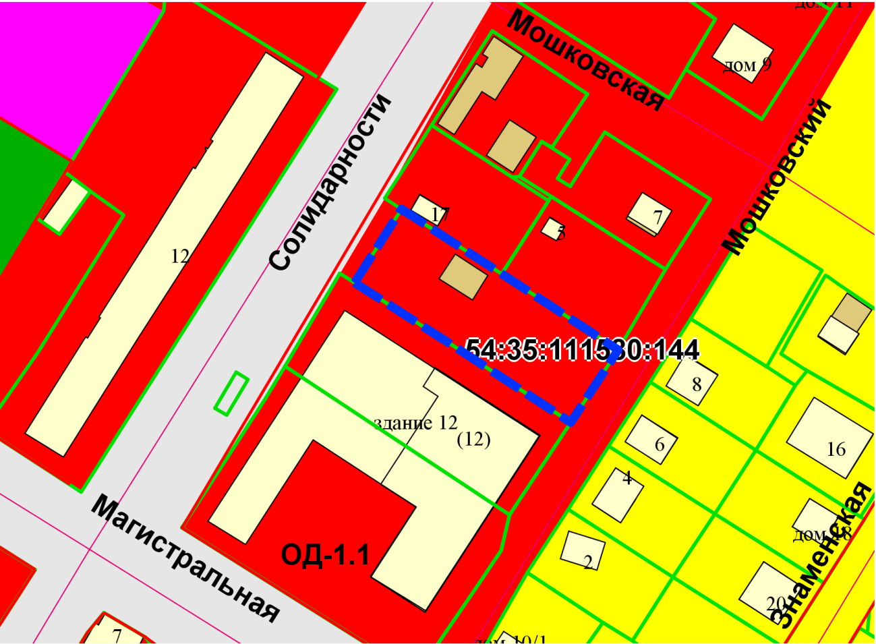
Приложения к заявлению:

